全国2001年10月高等教育自学考试
高等数学(一)试题
课程代码:00020
第一部分 选择题
- 单项选择题（本大题共40小题，每小题1分，共40分）在每小题列出的四个选项中只有一个选项是符合题目要求的，请将正确选项前的字母填在题干后的括号内。
1.下列集合中为空集的是( )
A.$\left\{x|x+5=5\right\}$ B.$\left\{x|xÎR\text{ÇÒ}x^{2}+5=0\right\}$
C.$\left\{x|x\text{¡ÝÇÒ}x\text{¡Ü}5\right\}$ D.$\left\{x||x+5|\text{¡Ü}0\right\}$
2.下列函数中满足关系式$f(x+y)=f(x)⋅f(y)$的函数$f(x)$是( )
A.$x^{n}$ B.$e^{x}$ C.$\text{ln}x$ D.$\text{sin}x$
3.函数$y=\frac{(x+1)\sqrt{2x+1}}{2x^{2}−x−1}$的定义域是( )
A.$x\text{¹-}\frac{1}{2}$ B.$x\text{>-}\frac{1}{2}$
C.$x\text{¹-}\frac{1}{2}$且$x¹1$ D.$x\text{>-}\frac{1}{2}$且$x¹1$
4.已知函数$f(x)$是线性函数,且$f(−1)=2,f(1)\text{=-}2$则$f(x)=$( )
A.$x+3$ B. $x−3$ C.$2x$ D.$−2x$
5.$\underset{x→2−0}{\text{lim}}f(x)=A$的定义是:对于给定的任意小的正数$e$,总存在一个正数$d$，使得当满足下列条件中的( )时,恒有$\left|f(x)−A\right|<e$成立。
A.$0<\left|x−2\right|<d$ B.$0<x−2<d$
C.$0<2−x<d$ D.$0<x+2<d$
6.$\underset{n→¥}{\text{lim}}\frac{\sqrt[3]{8n^{3}+1}}{\sqrt{n}−n}=$
A.2 B.－2 C.$¥$ D.0
7.函数$y=f(x)$在$x=a$点连续是$f(x)$在点$x=a$点有极限的( )
A.充要条件 B.充分条件
C.必要条件 D.既非充分亦非必要条件
8.下列数列中,当$n→¥$时没有极限的是( )
A.$\left\{\frac{1}{3^{n}}\right\}$ B.$\left\{2+\frac{1}{n^{2}}\right\}$ C.$\left\{(−1)^{n}\frac{1}{n}\right\}$ D.$\left\{(−1)^{n}n\right\}$
9.下列变量中，当$x→0$时与$e^{2x}−1$等价的无穷小量是（ ）
A.$x$ B.$2x$ C.$4x$ D. $x^{2}$
10.某物体按规律$S(t)=3t−t^{2}$作直线运动,当其速度为零的时刻是( )
A.$t=0$ B.$t=\frac{1}{2}$ C.$t=\frac{3}{2}$ D.$t=3$
11.曲线$y=2x^{2}+3x−\text{26}$上点M处的切线斜率是15,则点M的坐标是( )
A.(3,15) B.(3,1) C.(－3,15) D.(－3,1)
12.设产品的利润函数是$L(x)$则生产$x_{0}$个单位产品的边际利润的( )
A.$\frac{L(x_{0})}{x_{0}}$ B.$\frac{\text{dL}(x)}{\text{dx}}$ C.$\frac{\text{dL}(x)}{\text{dx}}|_{x=x_{0}}$ D.$\frac{dL^{'}(x)}{\text{dx}}|_{x=x_{0}}$
13.过点(1,3)且切线斜率为$2x$的曲线方程$y=y(x)$应满足关系( )
A.$y^{'}=2x$ B.$y^{''}=2x$
C.$y^{'}=2x$且$y(1)=3$ D.$y^{''}=2x$且$y(1)=3$
14.设需求函数为$Q=f(p)$,则需求量$Q$对价格$p$的弹性是（ ）
A.$h\text{=-}p\frac{f^{'}(p)}{f(p)}$ B.$h=p\frac{−f^{'}(p)}{f(p)}$
C.$h=\frac{1}{P}⋅\frac{f^{'}(p)}{f(p)}$ D.$h=\frac{1}{Q}⋅\frac{f^{'}(p)}{f(p)}$
15.函数$f(x)=\left\{\begin{matrix}\text{xarctg}\frac{1}{x} & x¹0 \\ 0, & x=0\end{matrix}\right.$在点$x=0$的导数是( )
A.$\frac{p}{2}$ B.$−\frac{p}{2}$ C.0 D.不存在
16.设函数$f(x)=\begin{aligned}\left\{1\begin{matrix} & & x>0\end{matrix} | \right.\left\{0\begin{matrix} & & x=0\end{matrix} | \right.\end{aligned}$则其导函数$f^{'}(x)$的定义域是( )
A.$(\text{-¥},\text{+¥})$ B.$(\text{-¥},0)U(0,\text{+¥})$
C.$(\text{-¥},0)$ D.$(0,\text{+¥})$
17.将半径为R的球加热,如果球的半径伸长△R,则球的体积增加量$DV»$( )
A.$\frac{4}{3}{pR}^{3}DR$ B.$4{pR}^{2}DR$ C.$4{pR}^{2}$ D. $4pRDR$
18.函数$y=(x+1)^{3}$在区间(－1,2)内是( )
A.单调增加 B.单调减少 C.不增不减 D.有增有减
19.利用微分近似公式计算,可得$e^{−0\text{.}1}»$( )
A.－0.1 B.0.1 C.0.9 D.1.1
20.函数$f(x)=x^{3}+4x^{2}−7x−\text{10}$在区间[-1,2]上满足罗尔定理的条件,则定理中的值$z$=( )
A.-1 B.2 C.$\frac{−4±\sqrt{\text{37}}}{3}$ D. $\frac{−4+\sqrt{\text{37}}}{3}$
21.$\underset{x→0+0}{\text{lim}}x^{x}=$( )
A.0 B.1 C.$¥$ D.不存在
22.函数$y=x^{2}+1$在区间(-1,1)上的最大值是( )
A.0 B.1 C.2 D.不存在
23.在下列符号中选用一个连接表达式$\left|\text{sin}x−\text{sin}y\right|\begin{matrix} & \end{matrix}\left|x−y\right|$,使之成立( )
A.≥ B.≤ C.> D.<
24.幂函数的原函数一定是( )
A.幂函数 B.对数函数 C.多项式 D.幂函数或对数函数
25.$\int{\text{sin}\frac{x}{2}}\text{dx}=$( )
A.$\frac{1}{2}\text{cos}\frac{x}{2}+c$ B.$−\frac{1}{2}\text{cos}\frac{x}{2}+c$ C.$2\text{cos}\frac{1}{2}x+c$ D.$−2\text{cos}\frac{x}{2}+c$
26.$\int{\text{arctgxdx}=}$( )
A.$\frac{1}{1+x^{2}}+c$ B.$\text{xarctgx}+c$
C.$\frac{1}{2}\text{ln}(x^{2}+1)+c$ D.$\text{xarctgx}−\frac{1}{2}\text{ln}(1+x^{2})+c$
27.已知$f(x)=\left\{\begin{matrix}0 & x<0 \\ \sqrt{x} & 0\text{¡Ü}x\text{¡Ü}1 \\ 0 & x>1\end{matrix}\right.$，且$\int{\text{kf}(x)\text{dx}=1}$则常数$k=$( )
A.$\frac{2}{3}$ B.$\frac{3}{2}$ C.2 D.$\frac{1}{2}$
28.广义积分$\int{\frac{\text{arcsin}x}{\sqrt{1−x^{2}}}}\text{dx}=$( )
A.$\frac{p^{2}}{8}$ B.$\frac{p^{2}}{4}$ C.$\frac{p^{2}}{2}$ D.不存在
29.设${\text{csc}}^{2}x$是$f(x)$的一个原函数,则$\int{\text{xf}(x)\text{dx}=}$( )
A.$x{\text{csc}}^{2}x−\text{ctgx}+c$ B.$x{\text{csc}}^{2}x+\text{ctgx}+c$
C.$−x{\text{csc}}^{2}x−\text{ctgx}+c$ D. $−\text{xctgx}+\text{ctgx}+c$
30.已知$f(x)=\left\{\begin{matrix}e^{x} & x<0 \\ 1 & 0\text{¡Ü}x\text{¡Ü}1 \\ 1 & x>0\end{matrix}\right.$则广义积分( )收敛。
A.$\int{f(x)\text{dx}}$ B.$\int{f(x)\text{dx}}$ C.$\int{f(x)\text{dx}}$ D.$\int{f(x)\text{dx}}$
31.在下面级数中,发散的是( )
A.$\sum_{n=1}^{¥}{\frac{3}{2^{n}}}$ B.$\sum_{n=1}^{¥}{(−1)^{n−1}\frac{1}{\sqrt{n}}}$
C.$\sum_{n=1}^{¥}{\frac{n}{2n^{3}+1}}$ D.$\sum_{n=1}^{¥}{\frac{1}{\sqrt[3]{n(n+1)}}}$
32.在下面级数中,收敛的是( )
A.$\sum_{n=2}^{¥}{\frac{(−1)^{n}}{\sqrt{n(n−1)}}}$ B.$\sum_{n=2}^{¥}{(−1)^{n}\frac{2^{n}−4^{n}}{4^{n}}}$
C.$\sum_{n=1}^{¥}{\text{sin}n}$ D.$\frac{1}{4}+\frac{1}{8}+\frac{1}{\text{16}}+\frac{1}{\sqrt{2}}+\frac{1}{\sqrt{3}}+L+\frac{1}{\sqrt{n}}+L$
33.若级数$\sum_{n=1}^{¥}{u_{n}(u_{n}¹0)}$收敛,则下面结论中能够成立的是( )
A.$\sum_{n=1}^{¥}{\frac{1}{u_{n}}}$必发散 B.$\sum_{n=1}^{¥}{|u_{n}|}$必收敛
C.$\sum_{n=1}^{¥}{(u_{n}}+\frac{1}{2})$收敛 D.$\sum_{n=1}^{¥}{(−1)u_{n}}$收敛
34.设$z=x^{y}$,则$\frac{¶z}{¶y}|{\begin{aligned}(e,1)\end{aligned}}_{}=$( )
A.0 B.1 C.$\frac{1}{e}$ D.$e$
35.设二元函数$f(x,y)$在$(x_{0},y_{0})$有极大值且两个一阶偏导数都存在,则必有( )
A.$f_{x}^{'}(x_{0},y_{0})>0,f_{y}^{'}(x_{0},y_{0})>0$
B.$f_{x}^{'}(x_{0},y_{0})=0,f_{y}^{'}(x_{0},y_{0})=0$
C.$f_{x}^{'}(x_{0},y_{0})>0,f_{y}^{'}(x_{0},y_{0})=0$
D.$f_{x}^{'}(x_{0},y_{0})=0,f_{y}^{'}(x_{0},y_{0})>0$
36.函数$z=\frac{1}{\sqrt{\text{ln}(x+y)}}$的定义域是( )
A.$x+y>0$ B.$\text{ln}(x+y)¹0$
C.$x+y>1$ D.$x+y¹1$
37.设$u=f(x^{2}+y^{2}+z^{2}),$则$\frac{¶^{2}u}{¶x¶y}=$
A.$4\text{xyf}(x^{2}+y^{2}+z^{2})$ B.${4\text{xy \{}f}^{''}(x^{2}+y^{2}+z^{2})$
C.$2(x+y)f(x^{2}+y^{2}+z^{2})$ D.$2(x+y)f^{'}(x^{2}+y^{2}+z^{2})$
38.设$u=\text{ln}(x+y^{2})$,则$x\frac{¶u}{¶x}+\frac{y}{2}\frac{¶u}{¶y}=$( )
A.1 B.0 C.$\frac{x+y}{x+y^{2}}$ D.$\frac{x+\frac{y}{2}}{x+y^{2}}$
39.设D是区域$−1\text{¡Ü}x\text{¡Ü}1,0\text{¡Ü}y\text{¡Ü}1$则$\iint_{D}{(x^{3}+2y)\text{dxdy}=}$
A.0 B.1 C.2 D.3
40.微分方程$\text{cos}\text{ydy}=\text{sin}\text{xdx}$的通解是( )
A.$\text{sin}x+\text{cos}y=c$ B.$\text{cos}x+\text{sin}y=c$
C.$\text{cos}x−\text{sin}y=c$ D.$\text{cos}y−\text{sin}x=c$
第二部分 非选择题
二、计算题（一）（本大题共3小题，每小题4分，共12分）
41.求极限$\underset{x→\text{+¥}}{\text{lim}}x(\sqrt{1+x^{2}}−x)$.
42.设方程为$\text{xy}+\text{ln}x+\text{ln}y=0,$求$\frac{\text{dy}}{\text{dx}}$及$\frac{d^{2}y}{{\text{dx}}^{2}}$.
43.求微分方程$\frac{\text{dy}}{\text{dx}}=x+3−\frac{y}{x}$的通解.
三、计算题（二）（本大题共4小题，每小题7分，共28分）
44.已知$y=\frac{x}{\text{ln}x},$求$y^{'},y^{''}$.
45.求$\int{\frac{t+2}{t^{2}+2t+2}}\text{dt}$在[0.1]上的最小值和最大值.
46.展开函数$f(x)=\text{ln}(1+x−2x^{2})$为$x$的幂级数.
47.计算二重积分$I=\iint_{D}{(2−y−\frac{x}{2})\text{dxdy},}$其中D是由抛物线$2y^{2}=x$和直线$x+2y=4$围成的平面区域.
四、应用题(本大题共2小题,每小题8分,共16分)
48.已知汽车行驶时每小时的耗油费用$y$(元)与行驶速度$x$(公里/小时)的关系为$y=\frac{1}{\text{2500}}x^{3}$,若汽车行驶时除耗油费用外的其他费用为每小时100元,求最经济的行驶速度.
49.求由曲线$y=x^{2}$和$x=y^{2}$围成的平面图形绕$x$轴旋转的旋转体体积.
五、证明题(本大题共4分)
50.证明等式:$\int{\frac{\text{sin}x}{x}\text{dx}=\int{\frac{\text{dx}}{\text{arccos}x}\text{.}}}$

全国2001年10月高等教育自学考试
高等数学(一)试题参考答案
课程代码:00020

- 单项选择题（本大题共40小题，每小题1分，共40分）
1.B 2.B 3.D 4.D 5.C 6.B 7.B
8.D 9.B 10.C 11.B 12.C 13.C 14.A
15.D 16.B 17.B 18.A 19.C 20.D 21.B
22.D 23.B 24.D 25.D 26.D 27.B 28.A
29.B 30.B 31.D 32.A 33.A 34.D 35.B
36.C 37.B 38.A 39.C 40.B
二、计算题（一）（本大题共3小题，每小题4分，共12分）
41.原式$=\underset{x→\text{+¥}}{\text{lim}}\frac{x}{\sqrt{1+x^{2}}+x}$
$$=\underset{x→¥}{\text{lim}}\frac{x}{\sqrt{1+\frac{1}{x^{2}}}+1}=\frac{1}{2}$$
42.设$F=\text{xy}+\text{ln}x+\text{ln}y$
$$F_{x}^{'}=y+\frac{1}{x}=\frac{\text{xy}+1}{x},F_{y}^{'}=\frac{\text{xy}+1}{y}$$
$$\{\frac{\text{dy}}{\text{dx}}\text{=-}\frac{F_{x}^{'}}{F_{y}^{'}}\text{=-}\frac{y}{x},$$
$\frac{d^{2}y}{{\text{dx}}^{2}}=\frac{y}{x^{2}}−\frac{1}{x}\frac{\text{dy}}{\text{dx}}=\frac{2y}{x^{2}}$.
43.原方程即$\frac{\text{dy}}{\text{dx}}+\frac{1}{x}y=x+3$是一阶线性非齐次方程,
$$=e^{−\int{\frac{1}{x}}\text{dx}}[c+\int{(x+3)}e^{\int{\frac{1}{x}}\text{dx}}]$$
$$=\frac{1}{x}[c+\int{x(x+3)}\text{dx}]$$
$$=\frac{1}{x}[c+\frac{x^{3}}{3}+\frac{3}{2}x^{2}]=\frac{1}{3}x^{2}+\frac{3}{2}x+\frac{c}{x}$$
三、计算题（二）（本大题共4小题，每小题7分，共28分）
44. $y=x(\text{ln}x)^{−1}$
$${\{y}^{'}=\frac{1}{\text{ln}x}−\frac{x}{{\text{ln}}^{2}x}⋅\frac{1}{x}$$
$$=\frac{\text{ln}x−1}{{\text{ln}}^{2}x}$$
$$y^{''}=\frac{1}{x{\text{ln}}^{2}x}−\frac{2(\text{ln}x−1)}{{\text{ln}}^{3}x}⋅\frac{1}{x}$$
$=\frac{2−\text{ln}x}{x{\text{ln}}^{3}x}$
45.设$f(x)=\int{\frac{t+2}{t^{2}+2t+2}\text{dt}}$
$$f^{'}(x)=\frac{x+2}{x^{2}+2x+2}>0,xÎ[0,1]$$
$\}$最小值$m=\int{\frac{t+2}{t^{2}+2t+2}\text{dt}}=0$，
最大值$M=\int{\frac{t+2}{t^{2}+2t+2}d}t$
$$=\frac{1}{2}\int{\frac{t+2}{t^{2}+2t+2}\text{dt}}+\int{\frac{\text{dt}}{(t+1)^{2}+1}}$$
$$=\frac{1}{2}\text{ln}(t^{2}+2t+2)|_{0}^{1}+\text{arctg}(t+1)|_{0}^{1}$$
$=\frac{1}{2}\text{ln}\frac{5}{2}+\text{arctg}2−\frac{p}{4}$.
46.$Q\text{ln}(1+x)=x−\frac{x^{2}}{2}+\frac{x^{3}}{3}−L+(−1)^{n−1}\frac{x^{n}}{n}+L\begin{matrix} & −1<x\text{¡Ü}1\end{matrix}$
$$(1+x−2x^{2})=\text{ln}(1+2x)(1−x)$$
$$=\text{ln}(1+2x)+\text{ln}(1−x)$$
$=2x−\frac{(2x)^{2}}{2}+\frac{(2x)^{3}}{3}−L+(−1)^{n−1}⋅\frac{(2x)^{n}}{n}$
$+L−x−\frac{1}{2}x^{2}−\frac{x^{3}}{3}−L−\frac{x^{n}}{n}−L$
$=\sum_{n=1}^{¥}{\frac{(−1)^{n−1}⋅2^{n}−1}{n}x^{n},−\frac{1}{2}}<x\text{¡Ü}\frac{1}{2}$
47.区域D如右图所示抛物线$2y^{2}=x$和直线$x+2y=4$的交点为A(8,-2)和B(2,1)
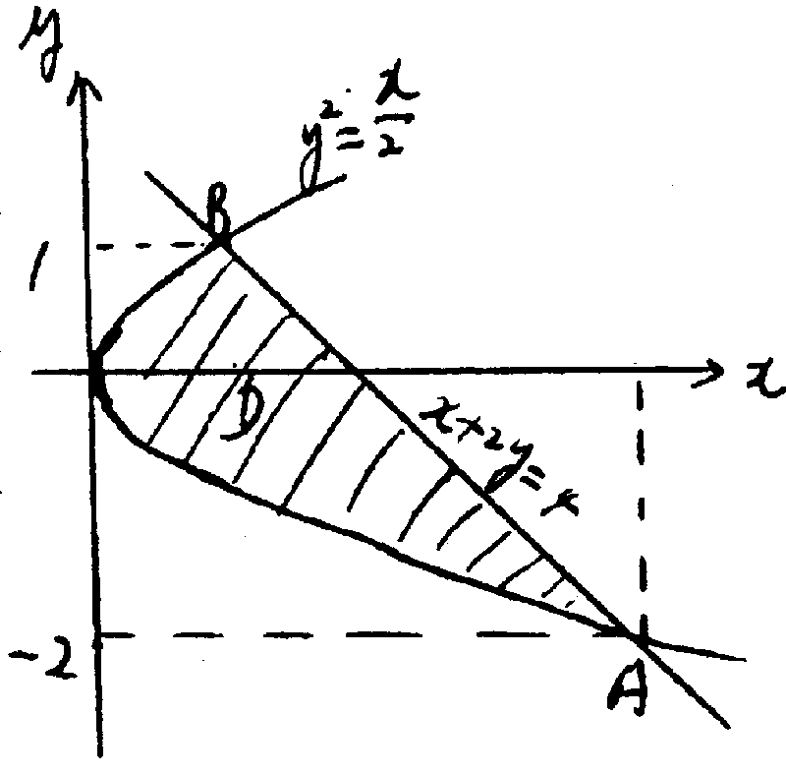 $=\int{\text{dy}\int{(2−y−\frac{x}{2})\text{dx}}}$
$=\int{(4−4y−3y^{2}+2y^{3}+y^{4})\text{dy}}$
$$=\frac{\text{81}}{\text{10}}$$

- 应用题(本大题共2小题,每小题8分,共16分)
48.若行驶$a$公里,则耗用总费用为
$y=\frac{x^{3}}{\text{2500}}⋅\frac{a}{x}+\text{100}⋅\frac{a}{x}=\frac{a}{\text{2500}}x^{2}+\frac{\text{100}a}{x}$
$$y^{'}(x)=\frac{a}{\text{1250}}x−\frac{\text{100}a}{x^{2}}$$
$y^{'}=0$得$x=\text{50}$公里/小时
$$y^{''}=\frac{a}{\text{1250}}+\frac{\text{200}a}{x^{3}},y^{''}(\text{50})>0$$
故当速度为50公里/小时时,耗用费最省
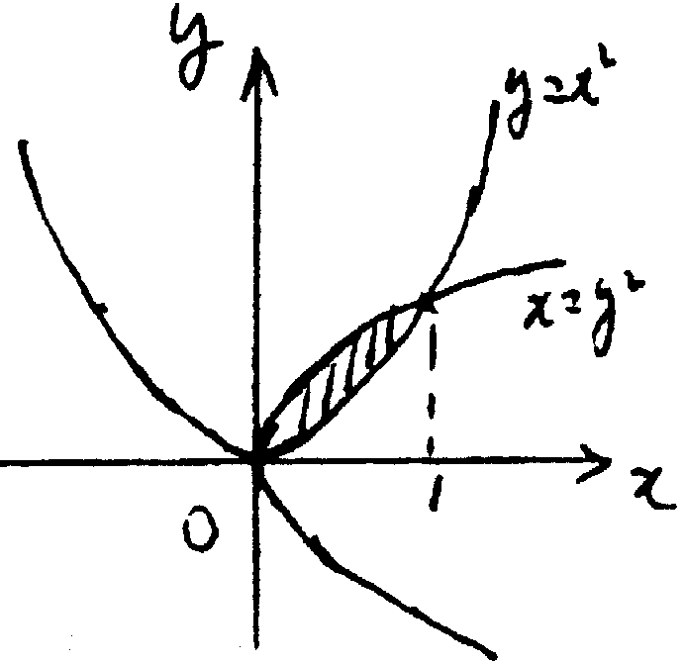 49.平面图形如右图，$y=x^{2}$和$x=y^{2}$的交点(0,0)和(1,1).
$V_{x}=p\int{[(\sqrt{x})^{2}}−(x^{2})^{2}]\text{dx}$
$$=p\int{(x−x^{4})\text{dx}}$$
$=\frac{3}{\text{10}}p$.

- 证明题(本大题共4分)
50.证: 令$x=\text{arccos}t$
则$x=0→t=1$
$$x=\frac{p}{2}→t=0$$
$$t=\text{cos}x,\text{dt}\text{=-}\text{sin}\text{xdx},$$
故$\int{\frac{\text{sin}x}{x}\text{dx}=\int{\frac{−\text{dt}}{\text{arccos}t}=\int{\frac{\text{dt}}{\text{arccos}t}}}}$
$=\int{\frac{\text{dx}}{\text{arccos}x}}$
证毕

